**INSTITUTO DE ADMINISTRACION PÚBLICA DEL ESTADO DE CHIAPAS**

**MAESTRIA DE ADMINISTRACIÓN Y POLÍTICAS PÚBLICAS**

**DESARROLLO ORGANIZACIONAL**

**Modelo de Gestión de la Calidad del Hospital Regional de Alta Especialidad Ciudad Salud, Campaña Sectorial de Seguridad del Paciente “Está en tus manos”.**

**EQUIPO X:**

AREVALO CARBAJAL LUIS ARTURO

CUETO REYES DARIO

ESPINDOLA SOTO MA DEL CARMEN

MARTINEZ VAZQUEZ JESUS

VILLEGAS APODACA CESAR ROBERTO

**CATEDRATICO:** HECTOR GABRIEL GUILLEN GARCIA

Tapachula de Córdova y Ordoñez, Chiapas, 04 Marzo 2015.

**INTRODUCCIÓN**

Desde el año 2007 el Hospital Regional de Alta Especialidad Ciudad Salud (HRAECS); se ha dedicado establecer como prioritario el interés por la calidad, siendo clave la inclusión de los procesos de asistencia médica en los Sistemas de Gestión de la Calidad bajo la Norma ISO 9001:2008, en los cuales ya participaba el área de Análisis Clínicos y Estudios Especiales, bajo el Modelo de Six Sigma.

Actualmente el reto para el HRAECS, consiste no únicamente en obtener la certificación del Consejo de Salubridad General (CSG), sino integrar un modelo de gestión de la calidad bajo estándares de seguridad al paciente y a sus instalaciones, para la mejora continua de la atención médica; es decir, sumar la estrategia de Capacitación y Profesionalización de los Trabajadores de la Salud, bajo la metodología rastreadora del CSG, cuyo enfoque está dado en los procesos de atención médica, así como los de apoyo.

Para lograr esta meta y cumplir con el compromiso establecido, el HRAECS, cuenta como parte de su estructura funcional con el comité de calidad, que es el organismo competente para el establecimiento de las políticas encaminadas al fomento de la calidad en la atención médica de los pacientes.

Teniendo en cuenta los objetivos del Plan Nacional de Salud 2013-2018 de la Secretaria de Salud (SSA), el comité está obligado a conocer los niveles de calidad alcanzados en los servicios y departamentos tanto del área médica, como de investigación y enseñanza así como del área administrativa, que interviene en la atención al paciente y sus familiares en el HRAECS, y el nivel de satisfacción de los mismos.

Por lo anterior, se ha desarrollado un Plan Maestro de la calidad para el año 2014, el cual tiene como uno de sus objetivos el impulsar el desarrollo de planes de calidad en las diferentes áreas institucionales, bajo la supervisión del comité de calidad hospitalaria. Por lo que nos enfocaremos al de la Campaña Sectorial “Esta en tus Manos”.

La higiene de manos es la medida primaria para reducir infecciones asociadas a la atención de la salud (IAAS). Basándose en investigaciones sobre los aspectos que influyen el cumplimiento de la higiene de manos y mejores estrategias de promoción.

Se han propuesto una variedad de estrategias para la mejora y promoción de la higiene de manos, el Primer Desafío Global de la Seguridad del Paciente de la OMS, “Una Atención Limpia es una Atención más segura”, cuyo interés principal consiste en mejorar las prácticas y estándares de la atención de la salud junto con la implementación de intervenciones exitosas.

Estimular a los hospitales y lugares de atención de la salud a adoptar este desafío, incluyendo el enfoque de “Mis 5 momentos de la Higiene de Manos” el cual contribuirá a una mayor conciencia y entendimiento sobre la importancia de la higiene de manos.

Nuestra visión para esta Campaña en el HRAECS, es alentar esta conciencia y defender la necesidad de un mejor cumplimiento y sustentabilidad entre todos los trabajadores de la salud, incluyendo a pacientes y familiares así como empresas subrogadas prestadoras de servicios.

Adoptando el Desafío en sus propios sistemas de atención de la salud para comprometer e incluir a los pacientes y usuarios de los servicios así como a los profesionales de la salud en las estrategias de mejora. Juntos podemos trabajar para asegurar la sustentabilidad de todas las acciones tendientes al beneficio de todos a largo plazo.

“Una Atención Limpia es una Atención Segura”” no es tanto una elección como un derecho básico. Las manos limpias evitan el sufrimiento del paciente y salvan vidas. Agradecemos al 100% de la plantilla Institucional, a los familiares, pacientes así como el personal de las empresas subrogadas, por su compromiso con el desafío para así contribuir a una atención más segura del paciente en el HRAECS.

**3. INDICE**

1.- Marco de referencia………………………………………………………....5

1.1 Marco juridico………………………………………………………………..8

1.2 Perpesctiva historica ……………………………………………………….8

2. Filosofia institucional……………………………………………...................11

2.1 Visión …………………………………………….......................................11

2.2 Misión ……………………………………………......................................11

2.3 Valores de la institucion ……………………………………………………11

2.4 Código de ética de los servidores públicos de la administración

pública federal ……………………………………………………..…………….13

3. Diagnostico FODA ……………………………………………......................17

4. Concepto del modelo ………………………………………………..............18

5. Concepto grafico ……………………………………………........................19

6. Objetivo general …………………………………………….........................19

7. Ejes estrategicos ……………………………………………........................20

7.1. Eje estratégico l: liderazgo y alta dirección ……………………………...20

7.2. Eje estrategico ll:factor humano ………………………………………..…20

7.3. Eje estrategico lll transparencia y rendicion

de cuentas ……………………………………………......................................21

7.4. Eje estrategico lV: eficiente gestion administrativa…….………………..21

7.5. Eje estrategico V: rediseño de procesos…………………………………22

7.6. Eje estrategico Vl: calidad y excelencia ……………………….…………23

7.7. Eje estrategico Vll: planeación estrategica ………………………………23

7.8. Eje estrategico Vlll: servicio al cliente ………………………………….…24

7.9. Eje estrategico lX: responsabilidad social …………………………….….24

8. Monitor de seguimiento ……………………………………………...............26

9. Resultados esperados …………………………………………….................28

10. Bibliografia …………………………………………….................................29

11. Anexos …………………………………………….......................................31

**1. MARCO DE REFERENCIA:**

CONSTITUCIÓN POLÍTICA DE LOS ESTADOS UNIDOS MEXICANOS: NORMAS REGLAMENTARIAS.

El Gobierno Federal, a través de la Secretaría de Salud, es responsable de establecer las Reglas de Operación específicas e Indicadores de Gestión y Evaluación del Programa Sistema Integral de Calidad en Salud, de aportar los recursos necesarios para su operación, darle seguimiento, evaluar sus resultados y asegurar el cumplimiento de sus objetivos; y como instrumento operativo se establece el Sistema Integral de Calidad en Salud, para fomentar la calidad de los servicios de salud con un enfoque en la mejora continua y en la gestión de los servicios de salud.

**LEYES:**

Ley General de Salud y su Reglamento; Ley de los Institutos Nacionales de Salud; Ley sobre el Sistema Nacional de Asistencia Social; Ley del Instituto de Seguridad y Servicios Sociales para los Trabajadores del Estado; Ley Federal de Entidades Paraestatales; Ley Federal de los Trabajadores al Servicio del Estado; Ley Federal de Procedimientos Administrativos; Ley de Adquisiciones, Arrendamientos y Servicios del Sector Público; Ley de Obras Publicas y Servicios Relacionados con las Mismas; Ley de Planeación.

**REGLAMENTOS:**

Reglamento de Insumos para la Salud; Reglamento de Control Sanitario de Productos y Servicios; Reglamento Interior del Consejo de Salubridad General; Reglamento de la Comisión Federal para la Protección contra Riesgos Sanitarios.

**DECRETOS:**

Decreto por el que se aprueba el Plan Nacional de desarrollo 2013-2018; Decreto por el que se aprueba el Programa Nacional de Salud 2013-2018;

**ACUERDOS DEL EJECUTIVO FEDERAL Y DEL SECRETARIO:**

Acuerdo por el que se establece que las Instituciones Públicas del Sistema Nacional de Salud sólo deberán utilizar los insumos establecidos en el cuadro básico para el primer nivel de atención médica y para segundo y tercer nivel, el catálogo de insumos; Acuerdo que establece la integración y objetivos del Consejo Nacional de Salud; Acuerdo número 130 Creación del Comité Nacional para la vigilancia Epidemiológica; Acuerdo número 140 Creación del Comité de Capacitación y Desarrollo de Personal.

**NORMAS OFICIALES MEXICANAS:**

**NOM-178-SSA1-1998**, Que establece los requisitos mínimos de infraestructura y equipamiento de establecimientos para la atención médica de pacientes ambulatorios.

**NOM-017-SSA2-1994**, para la vigilancia epidemiológica.

**NOM-045-SSA2-2005**, para la Vigilancia epidemiológica, prevención y control de las infecciones nosocomiales.

*“…En la cual también se establece que la Dirección General de Calidad y Educación en Salud (DGCES) coadyuvará, en el marco del Sistema Integral de Calidad en Salud (SICALIDAD), a la prevención y reducción de la morbilidad y la mortalidad causada por la infección nosocomial con la implantación de un modelo de gestión de riesgos y las acciones de seguridad del paciente…”*

**PROGRAMAS:**

*Programa de Acción Específico (PAE).- Sistema Integral de Calidad y Educación en Salud (SICALIDAD)*

La Dirección General de Calidad, a través de las estrategias señaladas en el Programa Nacional de Salud, desarrolla líneas de acción que dan soporte a la implantación progresiva de los procesos de calidad que contribuyen a la integración funcional y desarrollo del sector salud. El Objetivo general del PAE es implementar

un Sistema Integral de Calidad en Salud que coordine, integre, apoye, promueva y difunda avances en materia de calidad situando la calidad como una prioridad en la agenda permanente del Sistema Nacional de Salud. De manera específica establece desarrollar metodologías e instrumentos que contribuyan a mejorar la calidad técnica y la seguridad del paciente en la atención a la salud mediante la mejora continua, la reducción de eventos adversos, la medicina basada en la evidencia y la estandarización de cuidados de enfermería, entre otros.

Existen cuatro grandes apartados en el Sistema Integral de Calidad, de los cuales se derivan las líneas de acción para cumplir con las estrategias del Programa Nacional de Salud.

1. Acciones para mejorar la calidad en la percepción de los usuarios,

2. Acciones para mejorar la calidad técnica y la Seguridad del Paciente,

3. Acciones para mejorar la gestión en calidad de los servicios de salud,

4. Proyectos de apoyo y reconocimiento.

*Programa de Seguridad del Paciente (PSP)*

Está orientado a la identificación y estrategia para la reducción de eventos adversos que afectan severamente a la integridad del paciente, se encuentra inmerso dentro del apartado de “Calidad Técnica y Seguridad del Paciente”, el cual se define de la siguiente manera: es la parte de la calidad en la atención que se encarga de los aspectos relacionados con los servicios otorgados por los profesionales de la salud. De manera general incluye la mejora continua de los servicios de salud, la reducción de efectos adversos y la atención basada en la evidencia. Programa Nacional de Salud 2013-2018.

**OTROS ORDENAMIENTOS:**

Catálogo de Medicamentos Genéricos Intercambiables Actualización 23 III.2004

Cuadro Básico y Catálogo de Medicamentos Actualización 26 de XII-2005.

**1.1 MARCO JURÍDICO**

Con fundamento en lo dispuesto por los artículos 39 de la Ley Orgánica de la Administración Pública Federal;

Ley General de Salud: 3o., fracciones XV y XVI, 5o., 13, apartado A, fracción I, 27, fracción II, 59, 133, 134, 135, 136, 139, 141, 143, 148, 151, 154, 181, 343, 345, 351, 353, 393 y 404.

Ley de Información Estadística y Geográfica 38, 39, 40, 41, 42, 43 y 45.

Ley Federal sobre Metrología y Normalización articulo 38, fracción II, 40, fracciones XI y XVIII; 46 y 47.

Reglamento de la Ley General de Salud en Materia de Sanidad Internacional; artículos 12, 23 y 68.

Reglamento Interior de la Secretaría de Salud, se expide la siguiente Norma Oficial Mexicana, articulo 34, fracciones IV, VI y VIII NOM-017-SSA2-1994, Para la vigilancia epidemiológica.

**1.2 PERSPECTIVA HISTÓRICA**

Durante generaciones, el lavado de manos con agua y jabón ha sido considerado como una medida de higiene personal. El concepto de la limpieza de las manos con un agente antiséptico probablemente surgió en el siglo XIX.

En 1822, Antoine Germain Labarraque[1], demostró que las soluciones que contenían cloruros de cal o sodio podrían erradicar los malos olores asociados con los cadáveres humanos y que tales soluciones podrían ser utilizadas como desinfectantes y antisépticas.

En 1843 Oliver Wendell Holmes,[2] publicó "On the Contagiousness of Puerperal Fever", donde recomendó expresamente, que un médico dedicado a atender partos debe abstenerse de participar en necropsias de mujeres fallecidas por fiebre puerperal, y si lo hiciera debería lavarse cuidadosamente, cambiar toda su ropa, y

esperar al menos 24 horas antes de atender un parto". Oliver Wendell Holmes concluyó que la fiebre puerperal fue esparcida por las manos del personal de salud. A pesar de que describió las medidas que podrían realizarse para limitar la propagación de infecciones, sus recomendaciones tuvieron poco impacto en las prácticas obstétricas de esa época.

En 1846 el Dr. Ignaz Philipp Semmelweis[3], Consiguió disminuir drásticamente la tasa de mortalidad por sepsis puerperal, en las mujeres que daban a luz en el hospital donde laboraba, mediante la recomendación a los obstetras de que se lavaran las manos con una solución de cal clorurada antes de atender los partos, por esto, es considerado una de las figuras médicas pioneras en antisepsia y prevención de la infección nosocomial o iatrogenia.

De esta forma como resultado de los estudios de Semmelweis y Holmes, la acción de lavarse las manos, poco a poco fue aceptada como una de las medidas más importantes para prevenir la transmisión de patógenos en establecimientos de salud.

En 1879, Louis Pasteur defendió la teoría de las manos como vehículo de gérmenes.

En 1961, el Servicio de Salud Pública de Estados Unidos de Norte América (EE.UU), produjo una película de entrenamiento que demostraba técnicas para el lavado de manos recomendadas para su uso por trabajadores de salud. En ese tiempo, las recomendaciones dirigidas al personal eran lavarse las manos con agua y jabón durante 1-2 minutos antes y después del contacto con el paciente. Enjuagar las manos con un antiséptico se creía que era menos eficaz que el lavado de manos y se recomendaba sólo en casos de emergencia o en áreas donde los fregaderos no estaban disponibles.

En 1970 Katherine Sprunt, demostró que con un breve lavado de manos con agua y cualquier jabón se removían casi todos los bacilos Gram negativos en manos de enfermeras que acababan de cambiar pañales a bebés.

En 1980 Ojajarvi, demostró que algunos organismos Gram positivos pueden ser removidos tan fácilmente como los organismos gramnegativos.

En 1975 y 1985, las guías formales escritas sobre las prácticas de lavado de manos en los hospitales fueron publicadas por los Centros para el Control y Prevención de Enfermedades (CDC). En estas guías se recomendó lavarse las manos con jabón no-antibacterial, entre la mayoría de los contactos con pacientes y el lavado con jabón antiséptico antes y después de realizar procedimientos invasivos o el cuidado de pacientes de alto riesgo. El uso de agentes antisépticos sin agua (por ejemplo, soluciones de base alcohólica) se recomendaba sólo en situaciones en las que los fregaderos no estaban disponibles.

En 1988 y 1995, las guías para el lavado y la antisepsia de las manos fueron publicadas por la Asociación de Profesionales en Control de Infecciones (APIC - Association for Professionals in Infection Control). Las indicaciones recomendadas para el lavado de manos eran similares a los enumerados en las guías CDC. La guía APIC de 1995 incluyó una discusión más detallada de los desinfectantes para manos a base de alcohol y apoyó su uso en entornos clínicos más de lo que se recomendaba en las guías anteriores.

En 1995 y 1996, el Comité Asesor sobre Prácticas para Control de Infecciones del Cuidado de la Salud (HICPAC-Healthcare Infection Control Practices Advisory Committee) recomendó que el jabón antimicrobiano o un agente antiséptico sin agua debería utilizarse para la limpieza de las manos al salir de las habitaciones de pacientes que tenían patógenos multirresistentes (por ejemplo: Enterococos resistentes a vancomicina [VRE] y Staphylococcus aureus resistente a la meticilina [MRSA]). Estas guías también proporcionaban recomendaciones para el lavado de manos y la antisepsia de las manos en otros entornos clínicos, incluyendo el cuidado rutinario del paciente. Aunque las guías APIC y HICPAC habían sido adoptadas por la mayoría de los hospitales, la adhesión de los trabajadores sanitarios a las prácticas de lavado de manos recomendadas siguió siendo baja.

**2. FILOSOFIA INSTITUCIONAL:**

**2.1 Visión**

Ser para el 2018 un hospital regional de alta especialidad certificado por el Consejo de Salubridad General con los criterios homologados de la JOIN COMISSION, a través de lo cual se garantice la atención óptima a los usuarios; mediante la utilización de tecnología de punta, atención médica altamente especializada, terapias e infraestructura de vanguardia.

**2.2 Misión**

Somos una institución altamente eficiente en la atención de patologías complejas y de baja frecuencia para la población del Sureste Mexicano y Mesoamérica. Otorgamos servicios de diagnósticos, terapéuticos apoyados en tecnología de última generación y desarrollo de investigación que propicie el continuo proceso de mejora de nuestros servicios. Contamos con formación de recursos humanos altamente calificados que perpetúen la estandarización y calidad óptima de la atención brindada.

**2.3 Valores de la Institución:**

**De la Institución**

Para el cumplimiento de la Misión y alcanzar la Visión requerida serán necesarios esfuerzos a mediano y largo plazo, guiados y apoyados por las autoridades, mediante un trabajo constante y de colaboración de la población trabajadora, fomentando en forma sistemática valores institucionales como:

* Autocuidado: Práctica de actividades que los individuos inician y realizan para el mantenimiento de su propia vida, salud y bienestar.
* Corresponsabilidad: Responsabilidad compartida de los individuos sobre las acciones emprendidas en beneficio de propios y de la comunidad
* Higiene: Coordinación entre las diferentes áreas de la Institución para favorecer hábitos saludables, en prevención de enfermedades, bajo un esquema de reconocimiento, evaluación y control de factores y tensiones ambientales que surgen en el lugar de trabajo y que pueden provocar quebrantos a la salud, incomodidad e ineficiencia en el trabajo.
* Prevención de Accidentes: Es la disciplina que busca promover la seguridad y salud de los trabajadores mediante la identificación, evaluación y control de los peligros y riesgos asociados a un proceso productivo, además de fomentar el desarrollo de actividades y medidas necesarias para prevenir los riesgos derivados del trabajo.
* Seguridad: Compromiso que tiene la organización con trabajadores y usuarios para garantizar las necesidades que conlleven al funcionamiento y aplicación adecuada de normas que prevengan riesgos y asegurar un adecuado funcionamiento de la infraestructura con que cuenta la institución.
* Trabajo en Equipo: La participación y el compromiso de todos los niveles jerárquicos en la resolución de problemas y toma de decisiones, con la finalidad de obtener resultados y soluciones cada vez de mayor calidad, en forma oportuna en beneficio de la Institución y de los servicios otorgados.

**Hacia la población:**

* Generación de Empleo: Incentivar con el servicio que préstamos, el incremento de nuevas fuentes de empleo, mejorando la calidad de vida de nuestros ciudadanos.
* Competitividad: Dirigir los recursos hacia actividades necesarias y productivas aprovechando al máximo las ventajas competitivas.
* Ambiente: Propiciar el desarrollo y explotación de actividades que contribuyan a la conservación y protección del ambiente.

**Hacia la Sociedad**

* Compromiso con la Organización: Identificación con la Corporación, su misión, objetivo y cultura, basada en una confianza autentica, y no fingida, acatando sus normas, políticas y procedimientos tomando en consideración el rol que desempeña en el desarrollo de la región.
* Innovación: Búsqueda de nuevas ideas, tecnologías y procedimiento que agilicen el trabajo, reduzcan tiempo y costo en función del logro de los objetivos organizacionales
* Respeto: Trato justo y equitativo en la ejecución de los diferentes programas internos; respeto en la relación-comunicación entre los diferentes miembros y niveles de la organización.
* Trabajo en Equipo: Actuación a través de una integración participativa del trabajo como filosofía hacia el logro de los propósitos de la institución, los mismos van en pro de la competitividad.

**Enfocados A La Calidad Cultura Y Desarrollo Sustentable**

* Calidad Entorno Cultural y Ecológico
* Congruencia
* Excelencia y Vanguardia
* Respeto
* Rigor Metodológico

**2.4 CÓDIGO DE ÉTICA DE LOS SERVIDORES PÚBLICOS DE LA ADMINISTRACIÓN PÚBLICA FEDERAL**

**BIEN COMUN**

Todas las decisiones y acciones del servidor público deben estar dirigidas a la satisfacción de las necesidades e intereses de la sociedad, por encima de intereses particulares ajenos al bienestar de la colectividad. El servidor público no debe permitir que influyan en sus juicios y conducta, intereses que puedan perjudicar o beneficiar a personas o grupos en detrimento del bienestar de la sociedad. El compromiso con el bien común implica que el servidor público esté consciente de que el servicio público es un patrimonio que pertenece a todos los mexicanos y que

representa una misión que sólo adquiere legitimidad cuando busca satisfacer las demandas sociales y no cuando se persiguen beneficios individuales.

**INTEGRIDAD**

El servidor público debe actuar con honestidad, atendiendo siempre a la verdad. Conduciéndose de esta manera, el servidor público fomentará la credibilidad de la sociedad en las instituciones públicas y contribuirá a generar una cultura de confianza y de apego a la verdad.

**HONRADEZ**

El servidor público no deberá utilizar su cargo público para obtener algún provecho o ventaja personal o a favor de terceros. Tampoco deberá buscar o aceptar compensaciones o prestaciones de cualquier persona u organización que puedan comprometer su desempeño como servidor público.

**IMPARCIALIDAD**

El servidor público actuará sin conceder preferencias o privilegios indebidos a organización o persona alguna. Su compromiso es tomar decisiones y ejercer sus funciones de manera objetiva, sin prejuicios personales y sin permitir la influencia indebida de otras personas.

**JUSTICIA**

El servidor público debe conducirse invariablemente con apego a las normas jurídicas inherentes a la función que desempeña. Respetar el Estado de Derecho es una responsabilidad que, más que nadie, debe asumir y cumplir el servidor público. Para ello, es su obligación conocer, cumplir y hacer cumplir las disposiciones jurídicas que regulen el ejercicio de sus funciones.

**TRANSPARENCIA**

El servidor público debe permitir y garantizar el acceso a la información gubernamental, sin más límite que el que imponga el interés público y los derechos de privacidad de los particulares establecidos por la ley. La transparencia en el servicio público también implica que el servidor público haga un uso responsable y claro de los recursos públicos, eliminando cualquier discrecionalidad indebida en su aplicación.

**RENDICION DE CUENTAS**

Para el servidor público rendir cuentas significa asumir plenamente ante la sociedad, la responsabilidad de desempeñar sus funciones en forma adecuada y sujetarse a la evaluación de la propia sociedad. Ello lo obliga a realizar sus funciones con eficacia y calidad, así como a contar permanentemente con la disposición para desarrollar procesos de mejora continua, de modernización y de optimización de recursos públicos.

**ENTORNO CULTURAL Y ECOLOGICO**

Al realizar sus actividades, el servidor público debe evitar la afectación de nuestro patrimonio cultural y del ecosistema donde vivimos, asumiendo una férrea voluntad de respeto, defensa y preservación de la cultura y del medio ambiente de nuestro país, que se refleje en sus decisiones y actos. Nuestra cultura y el entorno ambiental son nuestro principal legado para las generaciones futuras, por lo que los servidores públicos también tienen la responsabilidad de promover en la sociedad su protección y conservación.

**GENEROSIDAD**

El servidor público debe conducirse con una actitud sensible y solidaria, de respeto y apoyo hacia la sociedad y los servidores públicos con quienes interactúa. Esta conducta debe ofrecerse con especial atención hacia las personas o grupos sociales

que carecen de los elementos suficientes para alcanzar su desarrollo integral, como los adultos en plenitud, los niños, las personas con capacidades especiales, los miembros de nuestras etnias y quienes menos tienen.

**IGUALDAD**

El servidor público debe prestar los servicios que se le han encomendado a todos los miembros de la sociedad que tengan derecho a recibirlos, sin importar su sexo, edad, raza, credo, religión o preferencia política. No debe permitir que influyan en su actuación, circunstancias ajenas que propicien el incumplimiento de la responsabilidad que tiene para brindar a quien le corresponde los servicios públicos a su cargo.

**RESPETO**

El servidor público debe dar a las personas un trato digno, cortés, cordial y tolerante. Está obligado a reconocer y considerar en todo momento los derechos, libertades y cualidades inherentes a la condición humana.

**LIDERAZGO**

El servidor público debe convertirse en un decidido promotor de valores y principios en la sociedad, partiendo de su ejemplo personal al aplicar cabalmente en el desempeño de su cargo público este Código de Ética y el Código de Conducta de la institución pública a la que esté adscrito.

El liderazgo también debe asumirlo dentro de la institución pública en que se desempeñe, fomentando aquellas conductas que promuevan una cultura ética y de calidad en el servicio público. El servidor público tiene una responsabilidad especial, ya que a través de su actitud, actuación y desempeño se construye la confianza de los ciudadanos en sus instituciones.

**3. DIAGNOSTICO FODA**

**ANALISIS INTERNO**

|  |  |
| --- | --- |
| **FORTALEZAS** | **DEBILIDADES** |
| Alta dirección comprometida con la gestión la Calidad. | Paternalismo y proteccionismo sindical. |
| Recursos fiscales suficientes asignados para la disminución de infecciones asociados a la práctica médica a través del correcto lavado de manos. | Ausentismo laboral. |
| Plantilla de personal altamente comprometido con la capacitación en la disminución de infecciones asociadas a la práctica médica. | Falta de apego a la identidad institucional. |
| Abastecimiento continuo de insumos (toallas de papel, jabón líquido, alcohol gel) e infraestructura adecuada, suficiente y funcional. | Gestión administrativa deficiente. |
| Infraestructura necesaria para la capacitación del personal institucional, pacientes y familiares en el lavado de manos adecuado. | Personal apático en la aplicación de los mecanismo de higiene |
| Imagen institucional fuerte ante la población. | El personal no esta comprometido al 100% con la prevención de IAAS –Resistencia al cambio |
| Homologación de los criterios sobre las técnicas de higiene, capacitación del  personal y facilitación del uso de  soluciones alcoholadas | Acceso seguro y continuo del abastecimiento de agua |
| Medición de la correcta higiene de manos. | Escases de los insumos para la higiene del personal |

**ANALISIS EXTERNO**

|  |  |
| --- | --- |
| **AMENAZAS** | **OPORTUNIDADES** |
| Ubicación geográfica lejana. | Nicho de mercado relativamente nuevo. |
| Proveedores con altos costos de traslado de insumos. | Integración a programas nacionales  e internacionales |
| Proveedores con poco interés en participar en las Licitaciones Públicas para cotizar sus insumos. | Nuevos requerimiento de certificación de hospitales exigen una intervención global del Comité y la prevención y control de IAAS |
| Problema de recursos: cantidad y Calidad | Difusión y promoción de la técnica de lavado de manos y de los 5 momentos esenciales para su aplicación. |
| Servicios de limpieza y ropería  Subrogados | Concientización del personal, pacientes y familiares en los beneficios de la disminución de las infecciones asociadas a la práctica médica, mediante el adecuado lavado de manos. |

**4. CONCEPTO DEL MODELO**

Es una herramienta de calidad de la alta dirección del Hospital Regional de Alta Especialidad Ciudad Salud (HRAECS), construida bajo estándares nacionales e internacionales con un enfoque sistémico orientado a la disminución de infecciones asociadas a la práctica médica.

**5.** **CONCEPTO GRAFICO**

**AMBIENTE**

**ECONOMICO**

**MEDIO INTERINSTITUCIONAL**

**AMBIENTE SOCIAL**

**SUSTENTABILIDAD**

COMPROMISO CALIDAD RESPONSABILIDAD

**LIDERAZGO Y ALTA DIRECCION**

**EFICIENTE GESTION ADMINSTRATIVA**

**PLANEACION ESTRATEGICA**

**GESTION DEL FACTOR HUMANO**

**REDISEÑO DE PROCESOS**

**SERVICIO AL CLIENTE**

**TRANSPARENCIA Y RENDICIÓN DE CUENTAS**

**CALIDAD Y EXCELENCIA**

**RESPONSABILIDAD SOCIAL**

**MEJORA CONTINUA DE LA CALIDAD**

**AMBIENTE POLITICO**

**6. OBJETIVO GENERAL**

Mejorar la Calidad de la atención de todos los servicios orientados a la Seguridad del Paciente del Hospital Regional de Alta Especialidad Ciudad Salud y la disminución de las infecciones asociadas a la atención de la práctica médica con el correcto lavado de manos.

**7. EJES ESTRATEGICOS**

**7.1. Eje Estratégico 1:** Liderazgo y Alta Dirección

**Objetivo Específico**

Fomentar la cultura de Seguridad del Paciente por parte del cuerpo de gobierno o alta gerencia del Hospital Regional de Alta Especialidad Ciudad Salud.

**Estrategias:**

* Lograr una organización que fomente y aplique iniciativas destinadas a garantizar, medir y adoptar medidas correctoras de Seguridad del Paciente.
* Sensibilizar a todo el cuerpo de gobierno en los procesos de calidad para la seguridad del paciente.
* Dar a conocer a todo el personal de mandos medios, la campaña de “Esta en tus manos”, para que cooperen activamente en la capacitación del correcto lavado de manos con el fin de disminuir las infecciones asociadas a la práctica médica.
* Asegurar la adaptación y el despliegue del Plan.
* Mantener el seguimiento de la implantación de la campaña sectorial.
* Sensibilizar y motivar a los directivos sobre la seguridad del paciente a través de práctica de atención médica con calidad.

**7.2. EJE ESTRATEGICO II** FACTOR HUMANO.

**OBJETIVO ESTRATEGICO:**

Hacer corresponsable al paciente de su seguridad. Impulsar programas de educación con los pacientes y sus familias sobre la importancia de las estrategias de Seguridad del Paciente.

**ESTRATEGIAS:**

* Capacitar a los usuarios y familiares en el correcto lavado de manos para disminuir las infecciones asociadas a la práctica médica, en el Hospital Regional de Alta Especialidad Ciudad Salud.
* Involucrar a los usuarios (pacientes y familiares) de manera activa en los procesos de seguridad del paciente.
* Brindarles información clara y precisa con un lenguaje sencillo, utilizando gráficos para su mejor entendimiento.

**7.3. EJE ESTRATEGICO III.** TRANSPARENCIA Y RENDICION DE CUENTAS

**OBJETIVO ESPECIFICO:** Transparentar el destino y uso de los recursos fiscales destinados al programa sectorial “Esta en tus manos”, Rendir cuenta de los resultados de la campaña “Esta en tus manos”.

**ESTRATEGIA:**

* Mantener la rigurosidad y transparencia en la utilización de los recursos.
* Publicar la rendición de cuentas de recursos fiscales y resultados obtenidos para que sea accesible a todos los interesados.

**7.4 EJE ESTRATEGICO IV:** EFICIENTE GESTION ADMINISTRATIVA

**OBJETIVO ESTRATEGICO:** Gestionar de manera efectiva los recursos para la adquisición de infraestructura e insumos necesarios para la campaña sectorial “Esta en tus manos” en el Hospital Regional de Alta Especialidad Ciudad Salud.

**ESTRATEGIAS:**

* Asignar un presupuesto asociado a planes de acción específicos.
* Realizar la investigación de mercado a través de las cotizaciones de proveedores para la adquisición de la infraestructura necesaria para la campaña sectorial “Esta en tus manos”
* Realizar en tiempo y forma la solicitud de la reserva presupuestaria, para garantizar que la utilización del recurso privilegie al estado, con base en el artículo 123 de la Ley de Adquisiciones y Arrendamientos de Servicios del Sector Público.

**7.5. EJE ESTRATEGICO V**: REDISEÑO DE PROCESOS

**OBJETIVO ESPECIFICO:**

Promover la atención basada en evidencias para reducir la variabilidad clínica promoviendo Guías de Práctica Clínica y Planes de Cuidados de Enfermería del Hospital Regional de Alta Especialidad Ciudad Salud (HRAECS).

**ESTRATEGIAS:**

* Identificar correctamente a los pacientes usuarios de los servicios del HRAECS para promover medidas destinadas a evitar errores en la identificación de pacientes.
* Contribuir al uso racional y seguridad de los medicamentos, garantizando la seguridad en la prescripción y administración de medicamentos.
* Prevenir y reducir la infección asociada a la atención de la práctica médica, desarrollando un modelo de gestión de riesgos para la prevención de las infecciones nosocomiales y de la infecciones asociadas con la atención en la salud.
* Propiciar la comunicación efectiva con los pacientes y entre los profesionales de la salud, para evitar errores derivados de una inadecuada comunicación con los pacientes y de errores en la transcripción de órdenes médicas y de enfermería.
* Promover la seguridad del equipo de salud para prevenir accidentes del personal de salud y garantizar un entorno seguro en la práctica médica.

**7.6. EJE ESTRATEGICO VI**: CALIDAD Y EXCELENCIA.

**OBJETIVO ESTATEGICO**:

Evaluar y comparar recursos, actividades y resultados en seguridad del paciente, con el fin de implementar la mejora continua encaminada a la excelencia de la atención médica y sus procesos.

**ESTRATEGIAS:**

* Realizar capacitación a todo el personal directivo y de mandos medios y bajos que garantice el proceso de mejora continua. A través de un programa elaborado por la responsable de enfermería de la Meta Internacional 5.
* Concientizar a toda la base trabajadora del Hospital Regional de Alta Especialidad Ciudad Salud, de los beneficios de la campaña sectorial “Esta en tus manos”.
* Brindar reconocimientos con valor curricular por la capacitación a la base trabajadora del Hospital Regional de Alta Especialidad Ciudad Salud, para beneficio en procesos de escalafón.

**7.7. EJE ESTRATEGICO VII:** PLANEACIÓN ESTRATEGICA.

**OBJETIVO ESTRATEGICO**:

Elaborar un diagnóstico del medio interno que nos permita detectar las necesidades de capacitación y el mejor abordaje para la campaña sectorial “Esta en tus manos”, par mejorara los procesos de atención de la práctica médica y la disminución de las infecciones asociadas a la misma,

**ESTRATEGIAS:**

* Concientizar a todo el personal del Hospital Regional de Alta Especialidad en la importancia de los procesos perpetuos de mejora en la Calidad de atención que se proporciona en todos los procesos de atención médica.
* Evaluar y comparar conocimientos, recursos, actividades y resultados en seguridad del paciente. Con énfasis en el correcto lavado de manos.
* Fomentar la investigación en red sobre seguridad del paciente, facilitando el acceso a los recursos de investigación.
* Definición de recursos propios de seguridad del paciente.

**7.8. EJE ESTRATEGICO VIII:** SERVICIO AL CLIENTE

**OBJETIVO ESTRATEGICO:**

* Fomentar la cultura de seguridad del paciente en la cual sea participante activo en el proceso de atención tanto el usuario como el cuidador o familiar.
* Realizar el proceso de atención médica con los más altos estándares de calidad que busquen garantizar la satisfacción de los usuarios y familiares, mejorando la relación médico-paciente-hospital.

**ESTRATEGIAS:**

* Identificar posibles puntos críticos en la definición e implantación de los procesos asistenciales.
* Sistematizar la difusión periódica de prácticas seguras.
* Asegurar la aplicación homogénea y coordinada de prácticas seguras.
* Brindar capacitación en servicio al cliente a todo el personal institucional.
* Aplicación de encuestas de satisfacción al usuario en todos los servicios hospitalarios.
* Formar, informar y colaborar con los profesionales.

**7.9. EJE ESTRATEGICO IX:** RESPONSABILIDAD SOCIAL.

**OBJETIVO ESTRATEGICO:**

Hacer corresponsable al paciente de su seguridad y participe de la capacitación necesaria al igual que a los familiares involucrados en su atención.

**ESTRATEGIAS:**

* Impulsar programas de educación con los pacientes y sus familias sobre la importancia de las estrategias de Seguridad del Paciente.
* Brindar información a los usuarios y sus familiares que les permita involucrarse en el proceso de atención médica.
* Involucrar al familiar/cuidador en la seguridad del paciente con conocimiento del riesgo.

**8. MONITOR DE SEGUIMIENTO:**

|  |  |  |  |  |  |
| --- | --- | --- | --- | --- | --- |
| **ACTIVIDAD** | **AREA RESPONSABLE** | **PERIODO DE CUMPLIMIENTO** | | **EVIDENCIA** | **ESTATUS** |
| **INICIO** | **FIN** |
| Realizar el diagnóstico de la necesidad de capacitación en el adecuado lavado de manos | Gestor de Calidad | **2/01/15** | **16/01/15** | Aplicación de evaluación de conocimientos del adecuado lavado de manos |  |
| Realización de detección de necesidades de infraestructura para campaña sectorial “Esta en tus manos” | Servicios Generales | **2/01/15** | **8/01/15** | Cedula proporcionada por Calidad de las necesidades de infraestructura |  |
| Realización de detección de necesidades de insumos para campaña sectorial “Esta en tus manos” | Dirección de Operaciones, Encargada de insumos | **2/01/15** | **8/01/15** | Cedula proporcionada por Calidad de las necesidades de insumos |  |
| Presentación del informe de necesidades de capacitación al cuerpo de gobierno | Gestor de Calidad | 21/01/15 | 21/01/15 | Resultados de la cedula de evaluación aplicada a todo el personal del HRAECS |  |
| Solicitud de realización de la campaña sectorial “Esta en tus manos” | Gestor de Calidad | 26/01/15 | 26/01/15 | Memorando de solicitud por parte de la Dirección General Adjunta |  |
| Realización del programa de capacitación de la campaña sectorial “Esta en tus manos” | Responsable de enfermería de la Meta Internacional 5 | 28/01/15 | 4/02/15 | Resultados de la cedula de evaluación aplicada a todo el personal del HRAECS |  |
| Capacitación para el personal institucional del Hospital Regional de Alta Especialidad Ciudad Salud | Responsable de enfermería de la Meta Internacional 5 | 14/02/15 | 29/05/15 | Programa de trabajo para la campaña sectorial “Esta en tus manos” |  |
| Evaluación del correcto lavado de manos a todo el personal del Hospital Regional de Alta Especialidad Ciudad Salud | Gestor de calidad | 1/06/15 | 15/06/15 | Evaluación práctica del correcto lavado de manos |  |
| Presentación de resultados de evaluación práctica del correcto lavado de manos | Gestor de Calidad | 17/06/15 | 17/06/15 | Resultados de evaluación práctica del correcto lavado de manos |  |
| Valorar campaña de reforzamiento de conocimientos prácticos del lavado correcto de manos por parte del personal del Hospital Regional de Alta Especialidad Ciudad Salud | Dirección General Adjunta, Gestor de Calidad y Responsable de Enfermería de la Meta Internacional 5 | 24/06/15 | 24/06/15 | Resultados de evaluación práctica del correcto lavado de manos |  |
| Realización de proceso de mejora continua para el correcto lavado de manos |  |  |  |  |  |

En proceso.

Concluido

Pendiente

**9. RESULTADOS ESPERADOS**

Se espera que a los seis meses de iniciado el programa sectorial “Esta en tus manos” en el Hospital Regional de Alta Especialidad Ciudad Salud, todo el personal directivo y operativo se encuentre capacitado en el correcto lavado de manos, que se instruya a todo paciente que se encuentre en condiciones de participar en el programa y a los familiares de estos.

Se espera observar una disminución en la tasa de infecciones nosocomiales asociadas a la práctica médica y que esta tasa se mantenga por debajo de la meta propuesta para este 2015.

Procesos de mejora continua con el mejoramiento de todos los procesos en pro de la seguridad del paciente.

Observar ahorros significativos derivados de la atención médica a través de prácticas seguras a través de la disminución de días de estancia hospitalaria, disminución de medicamentos e insumos en la atención de los pacientes.

Fomentar una cultura de seguridad del paciente en los profesionales y usuarios. Presentar una incidencia de eventos adversos mínima en el ámbito de responsabilidad. Optimizar y perseguir la fiabilidad de los resultados clínicos.

**10. BIBLIOGRAFIA:**

* Boletín 21 FEBRERO ABRIL 2009, *SICALIDAD*, Secretaria de Salud Gobierno Federal.
* Guía del Paciente *"LA HIGIENE DE LAS MANOS SALVA VIDAS"*, CDC Departament of Health and Human Services USA.
* Guía Mundial de Lavado de Manos *15 DE OCTUBRE, GUÍA PARA PLANIFICADORES* Segunda Edición. Julio 2009.
* Guía de los *CINCO MOMENTOS PARA LA HIGIENE DE LAS MANOS*, OMS, Octubre del 2010.
* Guía de la OMS *“SOBRE HIGIENE DE MANOS EN LA ATENCIÓN DE LA SALUD”*, 2009.
* Plan Nacional de Desarrollo 2013- 2018.
* Instrucción 175/2009 *“CARTA DE ADHESIÓN DE DIRECTORES DE UNIDADES HOSPITALARIAS A LA CAMPAÑA SECTORIAL ESTA EN TUS MANOS*”, SICALIDAD, Secretaria de Salud. Agosto 2009.
* Instrucción 212/2010 *“APOYOS DE FINANCIAMIENTO 2010 PARA COMPROMISOS DE CALIDAD EN ACUERDOS DE GESTIÓN Y PROYECTOS DE CAPACITACIÓN EN CALIDAD”;* SICALIDAD. Secretaria de Salud. Abril 2010.
* Instrucción 313/2011 *“NUEVOS MATERIALES GRAFICOS DE APOYO A LA CAMPAÑA SECTORIAL ESTA EN TUS MANOS*”. SICALIDAD Secretaria de Salud. Julio 2011.
* Alatorre A, *“IMPORTANCIA DEL LAVADO DE MANOS EN LA PREVENCIÓN Y DISMINUCIÓN INFECCIONES NOSOCOMIALES”*.
* *“MANUAL TECNICO PARA LA HIGIENE DE LAS MANOS”*, OMS, 2009.
* *“MANUAL DE PROCEDIMIENTOS DE ENFERMERIA”*, Hospital Comarcal de la Axarquia,  Unidad de Traumatologia; Andalucia España.
* *“PROTOCOLO DE LAVADO DE MANOS Y USO DE GUANTES EN ATENCIÓN PRIMARIA EN ASTURIAS”*, Primera Edición 15/07/2009. Servicios de Salid.
* Romero C, “HIGIENE DE MANOS”: *LAVADO DE MANOS EN LOS HOSPITALES:* Que diría Semmelweis de los avances de los últimos 150 años. Revista Digital Universitaria. 1 / Septiembre / 2012 Volumen 13 Numero 9.
* Instituto Nacional de Salud Pública, *“EVALUACIÓN DE LA CAMPAÑA SECTORIAL DE SEGURIDAD DEL PACIENTE “ESTÁ EN TUS MANOS”*, Junio 2012.
* “EL MODELO DE GESTIÓN DE CALIDAD, PARA LA PREVENCIÓN Y REDUCCIÓN DE LA INFECCIÓN NOSOCOMIAL” *(PREREIN)* En el Marco de SICALIDAD.
* Alba A. *“LA IMPORTANCIA DEL LAVADO DE MANOS POR PARTE DEL PERSONAL A CARGO DEL CUIDADO DE LOS PACIENTES HOSPITALIZADOS”;* Revista de Enfermería Neurológica (MÉXICO) Volumen 13 Numero 1:PP. 19-24,2014.

**11. ANEXOS**

**La contaminación cruzada**

Las infecciones resultantes de la contaminación cruzada o transmisión de microorganismos por las manos de los trabajadores de la salud, es reconocida como la principal vía de propagación.

Existen múltiples evidencias científicas que muestran cómo las manos del personal transmiten bacterias multirresistentes y colonizan a los pacientes, por ejemplo, en un estudio se encontró:

- Hasta 41%, de cultivos de manos de los trabajadores de la salud fueron positivos para *Enterococcus* vancomicina resistente, después del cuidado del paciente y antes del lavado de manos.

- Se encontró *Enterococcus* vancomicina resistente, de numerosos sitios del entorno del paciente.

- *Enterococcus* vancomicina resistente, sobrevive en la superficie más de siete días.

**La Higiene de Manos**

La propuesta de la OMS para el primer reto mundial denominado “Una atención limpia es una atención más segura”, se basa, esencialmente en difundir las técnicas para la higiene de las manos, las cuales son: el lavado de manos, que se refiere al lavado de las manos con agua y jabón (con o sin antiséptico); y el frotamiento de manos antiséptico, que consiste en la aplicación de un antiséptico, de manera frotada en las manos, para reducir o inhibir el crecimiento de microorganismos sin la necesidad de una fuente exógena de agua y que no requiere lavado o secado con toallas u otros dispositivos. Y recomienda además que las técnicas antisépticas para la higiene de manos se realicen primordialmente en 5 momentos, durante el proceso de atención a los pacientes, los que se describirán más adelante.

**Técnica de lavado de manos con agua y jabón:**

Mójese las manos con agua,

1. Deposite en la palma de las manos una cantidad de jabón suficiente para cubrir todas las superficies de las manos,

2. Frótese las palmas de las manos entre sí,

3. Frótese la palma de la mano derecha contra el dorso de la mano izquierda entrelazando los dedos, y viceversa,

4. Frótese las palmas de las manos entre sí, con los dedos entrelazados,

5. Frótese el dorso de los dedos de una mano con la palma de la mano opuesta, agarrándose los dedos,

6. Frótese con un movimiento de rotación el pulgar izquierdo atrapándolo con la palma de la mano derecha, y viceversa,

7. Frótese la punta de los dedos de la mano derecha contra la palma de la mano izquierda, haciendo un movimiento de rotación, y viceversa,

8. Enjuáguese las manos con agua,

9. Séquelas con una toalla de un solo uso,

10. Sírvase de la toalla para cerrar el grifo.

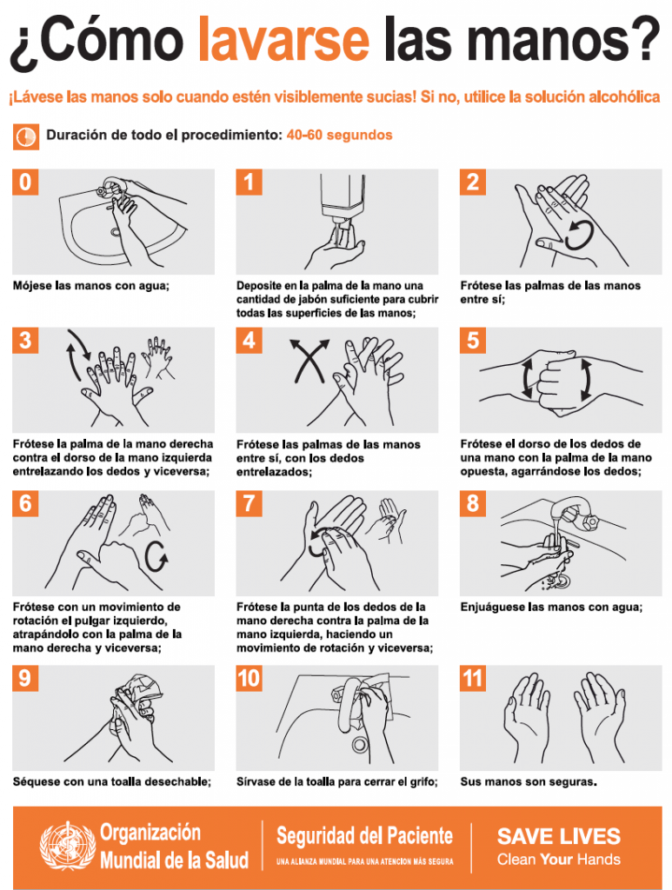

**Técnica para desinfección de las manos:**

1. Deposite en la palma de las manos una cantidad de jabón suficiente para cubrir todas las superficies de las manos,

2. Frótese las palmas de las manos entre sí,

3. Frótese la palma de la mano derecha contra el dorso de la mano izquierda entrelazando los dedos, y viceversa,

4. Frótese las palmas de las manos entre sí, con los dedos entrelazados,

5. Frótese el dorso de los dedos de una mano con la palma de la mano opuesta, agarrándose los dedos,

6. Frótese con un movimiento de rotación el pulgar izquierdo atrapándolo con la palma de la mano derecha, y viceversa,

7. Frótese la punta de los dedos de la mano derecha contra la palma de la mano izquierda, haciendo un movimiento de rotación, y viceversa,

8. Espere a que sequen.

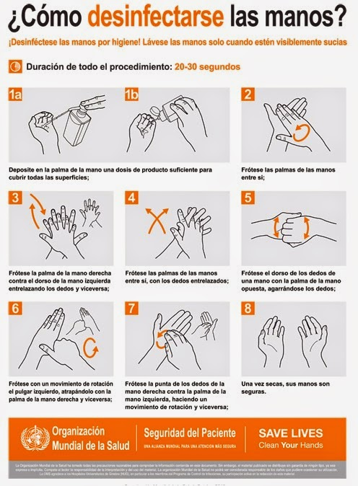

**Mecanismos utilizados para la higiene de manos:**

Para efectos de este trabajo, los mecanismos que se llevan a cabo con la higiene de manos, en las técnicas propuestas son:

Mecánico: Consiste en remover suciedad por fricción. Y se lleva a cabo por la fricción o frotación realizada entre las manos en ambas técnicas.

Químico: Utiliza agentes químicos antimicrobianos para destruir o interferir con el crecimiento de microrganismos. Agentes antimicrobianos o antisépticos contenidos en los jabones o bien en soluciones o geles.

Antisépticos utilizados para la higiene de manos

Existen diversos tipos de antisépticos (ver glosario), recomendados para la higiene de manos, como: Jabones normales, Alcoholes, Cloroxylenol, Hexaclorofeno, Gluconato de clorhexidina, Alcoholes más Glicerina, Triclosán y Yodóforos.

**Los 5 Momentos para la Higiene de manos:**

La OMS, propone 5 momentos durante el proceso de atención a los pacientes, en los que esencialmente los profesionales de la salud, deben realizar higiene de manos:

1. Antes de tocar al paciente.

2. Antes de realizar una tarea limpia / aséptica.

3. Después del riesgo de exposición a líquidos corporales.

4. Después de tocar al paciente.

5. Después del contacto con el entorno del paciente.

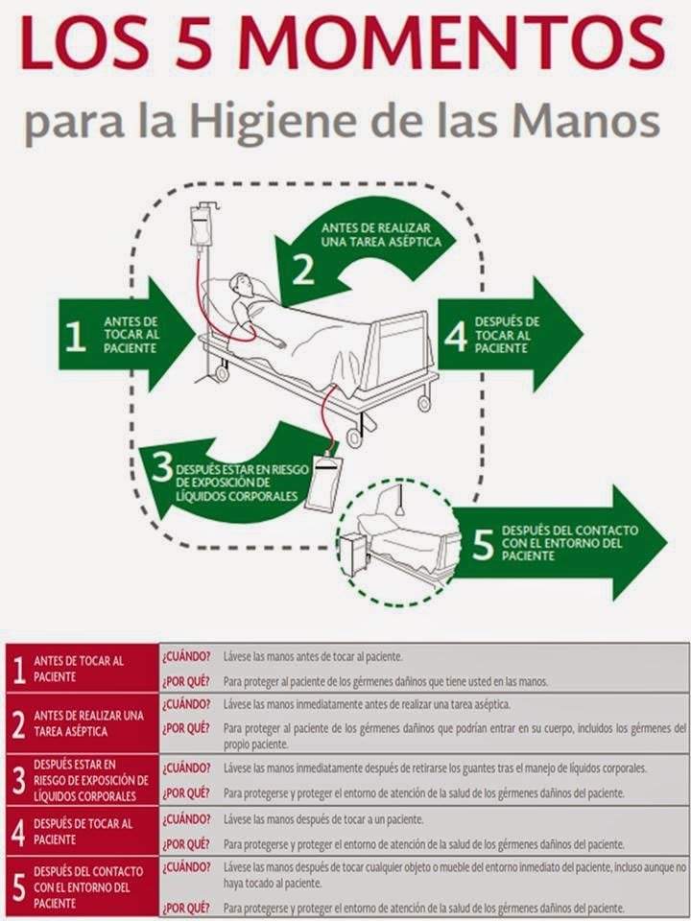

1. Químico Francés y Farmacéutico. (1777- 1850), creador de La solución de Labarraque.
2. Médico, escritor. Cofundador del pragmatismo. (1809-1894).
3. Médico húngaro Padre del Control de las Infecciones (1818-1865).